Краснодарский край
Муниципальное бюджетное общеобразовательное учреждение
средняя общеобразовательная школы №20
имени кавалера ордена Красной Звезды
Александра Константиновича Симоненко
посёлка Забойского муниципального образования Славянского района

Конкурс экологических проектов «Волонтеры могут все»

Номинация: «Цветущая планета»

индивидуальное участие

Проект «Посадка цветов на газоны и в вазы»

Автор проекта: Зеленкова Кристина
МБОУ СОШ № 20
Руководитель проекта: Зубрилина Н.А.

п. Забойский

2021
Паспорт проекта

Проект «Посадка цветов на газоны и в вазы»
Автор: Зеленкова Кристина Петровна
Дата рождения: 09.04.2004
Домашний адрес: 353583 ул. Победы 14/12, п. Забойский, Славянский р-он, Краснодарский край. Тел. 89183980481, e-mail: kristina.zelenkova.04@mail.ru

Цель: Создание элементов ландшафтного дизайна на территории поселка Забойский.
Задачи:
- привлечь внимание учащихся и их родителей к проблемам благоустройства поселка;
- исследовать специальную литературу по цветоводству, вырастить рассаду,
создать эскиз и разбить клумбы;
- воспитывать отзывчивость, желание делать что-то полезное своими руками и уважение к результатам коллективного труда.

Целевая аудитория: учащиеся школы, родители.

Сроки и период реализации проекта: 1 год

География проекта: территория поселка Забойский

Краткое описание механизма реализации проекта:
- Разработка и проведение социологического опроса среди учащихся и их родителей на тему «Проблема озеленения поселка».
- Выбор оптимального варианта цветочной клумбы для обустройства предложенной территории.
- Подготовка почвы, посев семян цветов на рассаду, уход за рассадой.
- Разбивка клумб, уход за посадками в течение лета.

Ожидаемые результаты
- Озеленение и благоустройство территории поселка: разбивка клумб;
- Повышение социальной активности учащихся и родителей;
- Формирование у участников проекта навыков практической природоохранной работы и исследовательской деятельности;
- Улучшение экологического состояния и эстетического вида территории поселка.

Введение
В последние годы в современном обществе значительно увеличилось число цветочных насаждений не только в больших городах, но и в небольших поселениях. Это связано с тем, что была разработана Концепция комплексного благоустройства, в которую вошли все работы по озеленению и улучшению городских территорий. Этот документ включает требования к работам по реконструкции и пластической организации рельефа, посадке новых деревьев, кустарников и цветов на улицах и в парках, к установке ограждений, к архитектурному освещению улиц или целых кварталов, размещению малых архитектурных форм и объектов городского дизайна. Согласно этой концепции комплексное благоустройство затрагивает три группы городских пространств.
К первой группе относят территории, которые активно посещаются жителями и являются центрами общегородского и локального значения: театры, кинотеатры, торговые центры, парки, скверы, пешеходные зоны и т.д. Госучреждения, больницы, студенческие городки благоустраиваются в соответствии с их отраслевой направленностью, например, там устанавливают скамейки для отдыха и т.д.
Вторая группа — территории жилого назначения, к которым относятся придомовые пространства, школьные и дошкольные учреждения, автостоянки и т.д.
К третей группе относятся территории рекреационного назначения. Это парки, скверы, бульвары, сады, зоны отдыха. К этой же группе относятся и особо охраняемые природные территории — национальные парки, природные парки и лесопарки.
Комплексное благоустройство в каждом отдельном случае имеет свои специфические требования, но существует некий общий фактор для всех трех групп — в каждой из них обязательно предусматривается высадка зеленых насаждений. Виды посадки растений для городского озеленения были разработаны ландшафтными дизайнерами несколько столетий назад, и за это время мало что изменилось. Так, одним из видов посадки растения является газон. Газон — самый распространенный вид озеленения городских территорий. Газоны есть практически везде — и в жилых кварталах, и в общественных зонах, и на территориях предприятий. Также используются всем хорошо известные клумбы, рабатки и цветники. При этом выбор вида озеленения зависит от того, с какой именно территорией ведется работа.
В условиях поселка используется два вида озеленения: стационарное и мобильное. Стационарное озеленение — это обычная посадка растений в грунт, при мобильном растения сажают в специальные передвижные емкости — вазоны, контейнеры. Оба эти вида в одинаковой степени используются для создания архитектурно-ландшафтных объектов: садов, цветников, скверов, внутридомовых площадок с цветами и деревьями. Стационарное и мобильное озеленение устраивают на естественных и искусственных элементах рельефа, крышах и даже фасадах зданий.

1. Газон с цветами

1.1. Правила посадки тюльпанов под газон
Тюльпан – это луковичное растение семейства лилейных с крупными цветками, имеющими форму колпачков. Тюльпаны являются лучшими цветами для газонов.
Лучшее время для посадки наступает, когда температура почвы опустится до 9-10°С. Это обеспечит хорошее укоренение луковиц, надежную зимовку и успешное цветение весной следующего года. Уже через 10 дней после посадки у луковиц образуются корни, дальнейшее развитие которых зависит от температуры и влажности почвы.
Если луковицы высадить раньше этого времени, то весной стебли тюльпанов рано тронутся в рост, и заморозки могут повредить листья, а иногда повредить и цветочные почки. А если луковицы посадить значительно позже этого времени, то луковицы плохо укоренятся и могут вымерзнуть. Крупные луковицы сажают по схеме 15х15 см, более мелкие – 10х10 см, детку – 5х5 см.
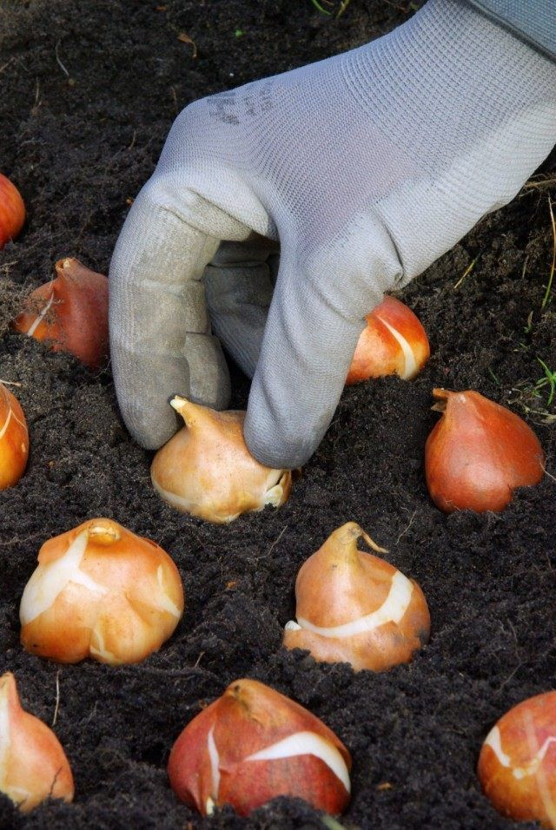
Для выращивания тюльпанов в саду выбирают хорошо защищенное от сильных северных ветров место и освещенное солнцем в течение всего дня. Участок, на который будут высажены тюльпаны должен быть хорошо очищен от многолетних сорняков, особенно пырея и осота.
Для хорошего роста тюльпанов необходима рыхлая и рассыпчатая, с нейтральной реакцией почва. Почвы сильно увлажненные, особенно торфянистые, с близким стоянием грунтовых вод, непригодны. Кислые почвы надо обязательно известковать.
Почва должна быть хорошо заправлена органическими удобрениями в течение одного-двух лет или удобрена перед посадкой луковиц листовым и навозным перегноем. Свежий навоз для удобрения почвы при выращивании тюльпанов применять нельзя.
Глубина посадки тюльпанов зависит как от величины луковицы, так и от почвы. Крупные луковицы сажают на глубину 12-16 см, считая от донца луковицы до поверхности почвы, средние луковицы – на 8-10 см, а мелкие – на глубину 5-7 см. При этом на глинистой тяжелой почве их заделывают в почву мельче на 2-3 см. Общее же правило при посадке тюльпанов – после выравнивания грядки слой почвы над луковицей должен быть в 3 раза больше высоты самой луковицы.
Если земля сухая, то за сутки до посадки луковиц тюльпанов грядку необходимо полить, промачивая весь слой почвы. После посадки луковицы тоже надо полить. Если тюльпаны посажены не на грядках, то почву надо полить по специально выкопанным бороздкам, а после впитывания воды их засыпать.
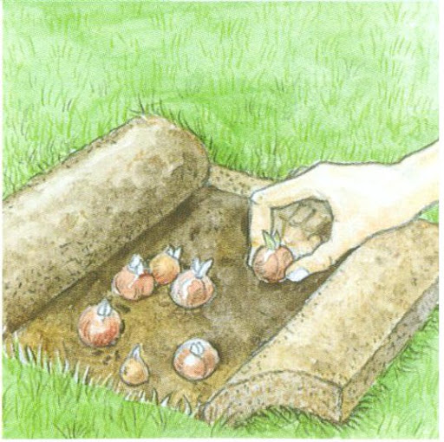
При посадке луковиц на дно ямки или борозды насыпают плодородную землю, присыпают ее чистым речным песком, в который и сажают луковицу. Ямки с посеянными луковицами засыпают рыхлой землей с примесью песка.
Тюльпаны хорошо зимуют без дополнительного утепления. Однако мульчирование посадок сухими листьями или торфом после легкого промерзания почвы способствует лучшей перезимовке луковиц. Весной мульчу можно не убирать, а при рыхлении заделать в почву.
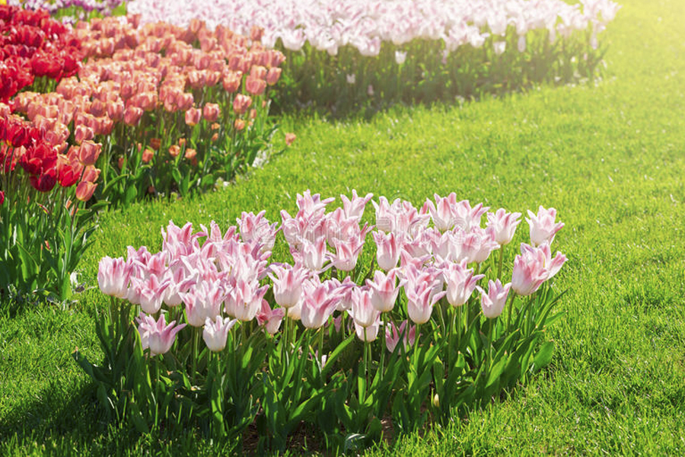

1.2. Обустройство цветочных островков на газоне
Начинать обустройство цветочных островков на газоне нужно весной. Многолетний островок можно заложить уже осенью. Посадка цветочных растений в цветниках должна проводиться строго по чертежу и рабочему плану, соблюдая аккуратность в работе.
Для того чтобы на газоне обустроить цветочный островок, необходимо сначала полностью засеять газон, после укоренения злаков вырезать дернину определенной площади и очертания, затем на подготовленную почву высадить растения. Почву перекапывают на глубину в штык лопаты, затем хорошо ее разрыхляют. Если почва бедная, то добавляют компост; тяжелую делают более рыхлой, внося песок.

2. Преимущества посадки цветов в уличные вазоны. Особенности посадки
Преимуществами посадки цветов в уличные вазоны является:
- Цветы сохраняют свою популярность благодаря мобильности. В течение сезона их можно переставлять по участку украшая то входную группу, то зону отдыха;
- Растения для уличных вазонов выбираются обильноцветущие на протяжении всего сезона. Поэтому они отлично подходят для декорирования подъездных бетонных или асфальтовых дорожек;
- Ампельные цветы для подвесных вазонов придадут изысканности открытой веранде или украсят поручни ступеней парадного входа в дом;
- Посаженные в закрытые высокие вазоны, растения в меньшей степени подвержены нападению вредителей, болезней, также не нужно пропалывать сорняки;
- В вазонах можно выращивать даже сложные и прихотливые цветы, которые не смогли бы выжить в открытом грунте, если правильно подготовив почву для растений;
- С наступлением осенних холодов, красоту цветов можно продлить, занеся их в дом.
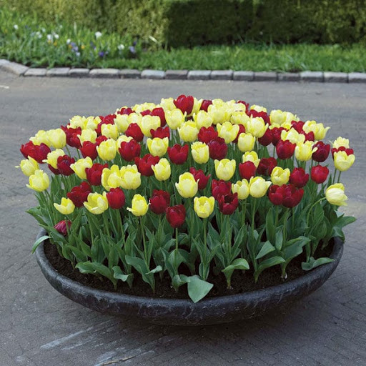
К особенностям посадки цветов в уличные вазоны относится:
- Почва для вазонов должна быть подобрана в соответствии с требованиями растений, которые в них будут высаживаться. Чаще всего для этого используется плодородный покупной грунт;
- Из-за небольшого объема горшка, почва в нем пересыхает очень быстро, поэтому в грунт рекомендуется добавлять гидрогель;
- Вазон обязательно должен иметь дренажные отверстия для стекания лишней влаги, чтобы предотвратить загнивание корней цветов. Исключение составляют лишь ажурные металлические кашпо с вставками из кокосового субстрата или соломы;
- Обязательно нужен дренажный слой не менее 3-4 см. Делается он из керамзита, мелкого щебня или любого другого материала;
- После посадки цветов в вазон, для защиты поверхности почвы от пересыхания ее мульчируют. В качестве мульчи используется хвойная кора, торф или мелкая галька.

3. Низкорослые цветы для вазона

Циния
Циния – род однолетних и многолетних трав и полукустарников семейства астровые. Некоторые виды циннии — популярные декоративные красивоцветущие растения.
Циния теплолюбивое растение, высаживать которое надо исключительно на солнечных участках.
В уличных вазонах она может находиться только в самые теплые летние месяцы, так как даже небольшие заморозки могут погубить ее. Для пышного цветения, в ограниченном по объему вазоне, нужно правильно подготовить землю. Циния предпочитает богатый органическими удобрениями плодородный грунт. Кислые или щелочные почвы для нее не подходят.
Циния довольно привередлива к поливу. Она не может переносить засуху, но и слишком обильный полив губителен для нее. Именно поэтому надо организовать в кашпо дренажный слой и регулярно поливать растение. Для более продолжительного цветения увядшие соцветия сразу же удаляются. При богатом питательными веществами грунте подкормку проводить необязательно.
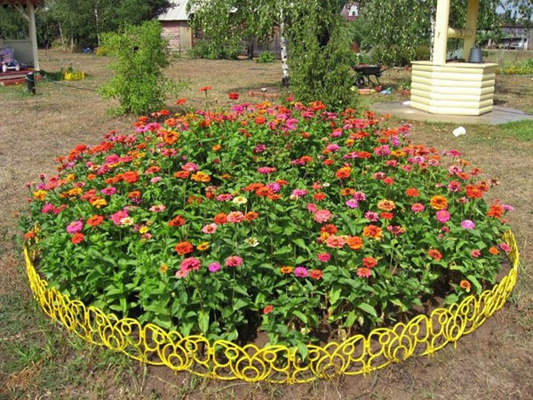

Лаванда
Лаванда – это род растений семейства яснотковых, который включает примерно 47видов. Лаванда является очень популярным растением среди садоводов. Культурные формы выращиваются в садах во всём мире.
Лаванда представляет собой невысокое и неприхотливое растение с ароматным запахом. Для выращивания в уличных вазонах подойдут однолетние сорта. Для этого требуется обеспечить регулярный полив. В засушливый период надо поливать дважды в день – утром и вечером. Растение нуждается в обрезке после каждого цветения.
Окраска цветов лаванды очень разнообразна и зависит от сорта. Также различны и сроки, когда лаванда зацветает. Например, у узколистной лаванды пик цветения приходится на начало и середину лета, в то время как испанский сорт начинает цвести уже весной.
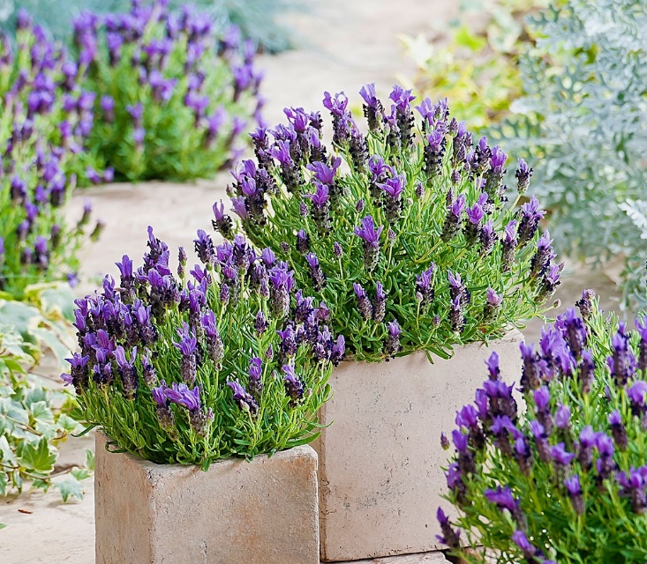
Высаживать растение в уличные вазоны можно только тогда, когда минует угроза возвратных заморозков. Высота вазона не должна превышать 40 см. Перед посадкой надо подготовить и сам саженец (если он с открытой корневой системой). В начале его вымачивают в воде в течение часа, после чего удаляются все лишние корни, а само растение подрезается. В вазоне саженцы должны располагаться на расстоянии 30 см друг от друга. Для лаванды грунт выбирается щелочной супесчаный с хорошим дренажным слоем. Плодородные почвы не рекомендуется использовать.

4. Цветы ампельные

Бегония ампельная
Бегония - род растений семейства Бегониевые. Род включает около 1600 видов. Бегония ампельная с длинными висящими стеблями отлично будет смотреться в уличных вазонах на высокой ножке или в подвесных кашпо. Это растение с мощными побегами, густо усыпанными листвой и небольшими по размеру цветами.
Бегония ампельная довольна требовательно к освещению. Так, в тени у нее оголяются побеги и она перестает цвести, а на прямом солнце может получить ожоги. Следовательно, выбирать для нее место надо в полутени.
Заморозки губительны для этого растения, поэтому высаживать его в уличный вазон можно только, когда пройдет угроза повторных заморозков. Вазон должен иметь хороший дренаж, так как переувлажнение приводит к загниванию корней.
Грунт для бегонии должен быть плодородным с содержанием органики (перегноя). Также в него требуется внести нитрофоску и суперфосфат. На зиму делается обрезка (оставляется пара наиболее сильных побегов) и растение заносится в помещение с невысокой плюсовой температурой.
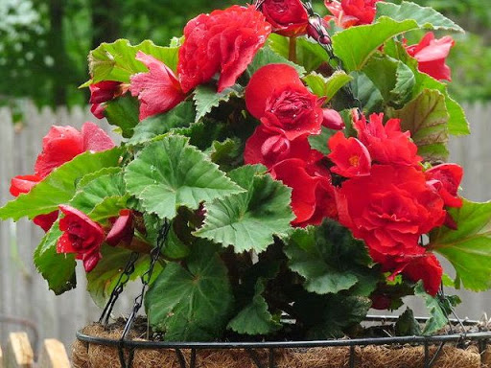

Равнолистный колокольчик
Колокольчик — род исключительно травянистых растений из семейства Колокольчиковые. Род включает более 400 видов. Это обильноцветущее ампельное растение. Продлить цветение в течение всего теплого сезона можно своевременно удаляя увядшие соцветия.
Выращивая равнолистный колокольчик в небольшом уличном вазоне надо ежегодно удалять весенний прирост, который составляет порядка 35-40 см. Это позволит сохранить компактные размеры растения.
Для посадки этого растения рекомендуется использовать вазоны или горшки, диаметр которых не превышает 30 см.
Несмотря на то что это светолюбивое растение, в течение самых жарких полуженных часов ему будет лучше находиться в полутени или тени.
Осенью равнолистный колокольчик надо заносить в дом уже при температуре +10°С. Поливать следует часто, но сильно не переувлажнять. Удобрения вносятся в жидком виде раз в две недели.
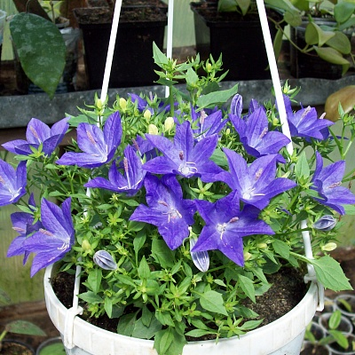

Заключение
Подводя итог вышесказанному, нужно отметить, что у каждого цветка есть свои специфические особенности, которые необходимо изучить прежде, чем высаживать его. Это довольно важно для получения желаемого положительного результата. Поэтому важно знать в какое время года лучше высаживать растение, при какой температуре цветку будет комфортно развиваться, в какой почве растение начнет расти, как часто растение нужно поливать, как часто и чем именно цветок нужно удобрять. Знание всех перечисленных факторов поможет вырастить цветы и тем самым качественно выполнить работу по комплексному озеленению территории.
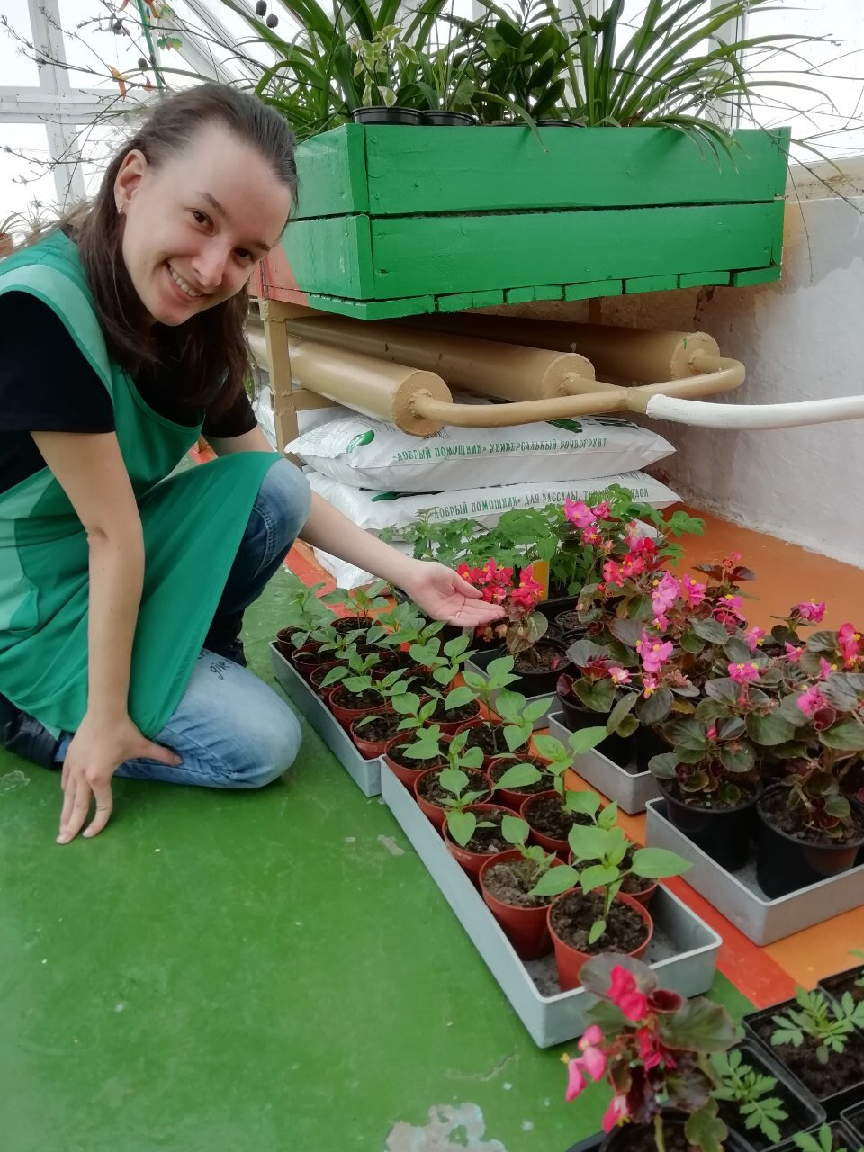

Вывод
Озеленение территории является неотъемлемой частью любого города и поселения. Очень важно, чтобы этой сфере общественной жизни уделяли большое внимание. Работы по посадке цветов на газоны и вазы должны производиться по заранее готовым проектам. Проектирование даст наглядную картину будущего озеленения, а также поможет заранее спланировать работу так, чтобы избежать возможных затруднений.
Так как комплексное озеленение территорий включает в себя высадку цветов как на газоны, так и в вазы, то необходимо учитывать это при проектировании плана. Также зная индивидуальные особенности каждого цветка, нужно подбирать место его посадки.
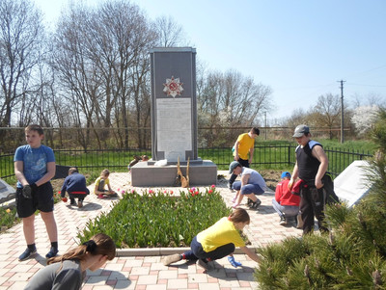

Список использованной литературы
Журнал «Цветоводство», выпуск 1, 2014 г.;
Журнал «Комнатные и садовые растения. От А до Я»;
Какие цветы выбрать для посадки в вазоны // [Электронный ресурс] URL: http://strport.ru/uchastok/kakie-tsvety-vybrat-dlya-posadki-v-vazony

